Hiver 2015/2016 –
Innovations et nouveautés.

Sélection non exhaustive de nouveaux projets, de lieux, d’activités et d’offres à découvrir.
MySwitzerland.com/hiver

Sommaire.

1 NOUVELLES EXPERIENCES HIVERNALES. 2
2 OUVERTURE DE NOUVEAUX HOTELS. 4
3 NOUVEAUTES DES remontees mecaniques. 5

NOUVELLES EXPERIENCES HIVERNALES.
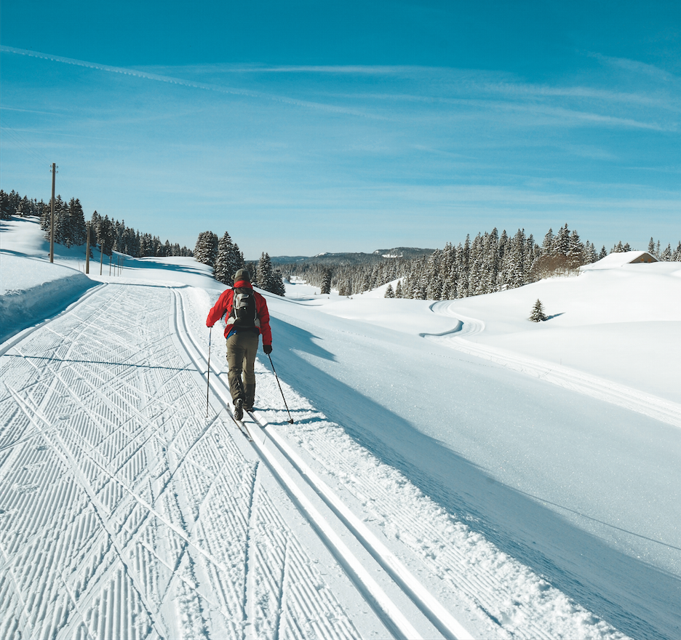
Vaud / Jura Vaudois: la 2e nuit à moitié prix.
Une offre séduisante pour partir à la découverte du Jura vaudois cet hiver et, notamment, de son magnifique parc régional naturel, le 2e plus grand de Suisse. Dans des hôtels de Saint-Cergue, la Vallée de Joux et Sainte-Croix/Les Rasses, la seconde nuit est proposée à moitié prix. De nombreux itinéraires pédestres et pistes de ski de fond attendent les visiteurs. Dans la Vallée de Joux, l’offre inclut également de nombreuses réductions dans le domaine du sport et des loisirs. Offre valable dès le 1.11.15 au 31.03.16, selon disponibilités.

En savoir plus: http://hiver.myvaud.ch

Lucerne – Lac des Quatre-Cantons / Rigi: louer un téléski en exclusivité
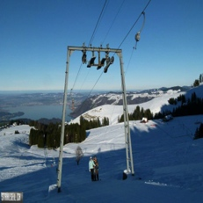
La pente ensoleillée de Rigi-Kaltbad, facile à atteindre avec le téléski Gratalp, peut désormais être privatisée. Le téléski et son personnel seront exclusivement à votre service, le temps d’une descente de nuit aux flambeaux entre amis ou une manifestation d’entreprise ou de groupe.

Informations en allemand: http://www.rigi.com/de/skilift-mieten

Valais / Grächen – St-Nicolas: la première trace
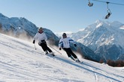
Le jour se lève, les pistes sont encore vides, la neige fraîche étincelle, immaculée. Le panorama sur la montagne environnante vous coupe le souffle. Votre descente crée «la première trace», en exclusivité et avant les les autres skieurs. Tous les jeudis de la saison hivernale entre 07h25 et 08h30, le chef de piste vous accompagne personnellement pour cette «première trace». Ensuite, un petit déjeuner de montagne revigorant vous sera servi au restaurant de montagne Hannigalp.

En savoir plus: http://www.graechen.ch/site/fr/hiver

Valais / Blatten Belalp: comme un oiseau, survoler le patrimoine mondial de l’UNESCO
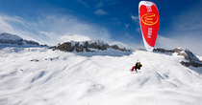
En snowboard ou à ski, découvrez la sensation de perdre le contact avec le sol. Aucune connaissance préalable n’est requise pour un vol en tandem en parapente ou en aile delta dans le domaine du glacier d’Aletsch, classé au patrimoine mondial de l’UNESCO. Il suffit d’une heure pour vivre une expérience inoubliable dans les airs en compagnie d’un instructeur professionnel. Les non sportifs peuvent également démarrer leur vol à pied

Informations en anglais: http://www.belalp.ch/winter1/outdooractive/parahanggliding.php

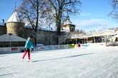
Région de Fribourg / Morat: de glace et de lumières
Morat inaugurera, du 13 au 24 janvier 2016 son Festival des lumières. Les rues, les monuments, les remparts de la vieille ville seront les lieux d’un spectacle permanent et scintillant. Le meilleur moment pour profiter aussi de la patinoire située devant la porte de la romantique vieille ville.

En savoir plus: http://www.murtentourismus.ch/

Vaud / Montreux : Offre «Bonne Nuit Suisse»

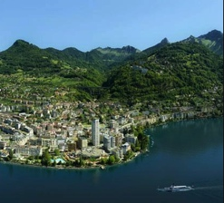
Les hôteliers de la région Montreux Riviera proposent cet hiver deux offres imbattables «Bonne Nuit Suisse» permettant de profiter à conditions avantageuses d’un séjour dans la région:
«Un tel séjour, ça se partage»; emmenez vos amis et bénéficiez de 50% de rabais (validité: 01.11.15-02.01.2016)
«Rendez-vous dans un an, gratuitement» (validité: 31.12.15-29.02.2016)
http://www.montreuxriviera.com/fr/

Berne: la fondukscha – savourer une fondue en visitant la ville

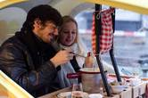
La fondukscha, c’est un rickshaw pas comme les autres, qui vous emmène à travers la capitale fédérale. Alors que le guide vous fait découvrir la ville, vous savourez une fondue au fromage et profitez en toute décontraction du circuit. Cette découverte originale de la ville de Berne en hiver est également proposée à Thoune.
En savoir plus: http://www.berne.ch

Oberland bernois / Kandersteg: retour vers le passé

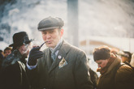
Chaque année la Belle-Epoque a rendez-vous à Kandersteg en janvier: du 24 au 31 janvier 2016, la semaine Belle-Epoque a pour thème cette année: «musique & ski» au temps de nos ancêtres. Une semaine pendant laquelle tout Kandersteg remonte le temps et vit comme à la Belle-Epoque, hôtes et habitants, sur les pistes et dans le village, tous bien entendu habillés et équipés comme dans les années 1900.

Informations en anglais: http://www.kandersteg.ch

Jura-Trois-Lacs: Trans’Jura – le Jura à ski de fond avec transport des bagages

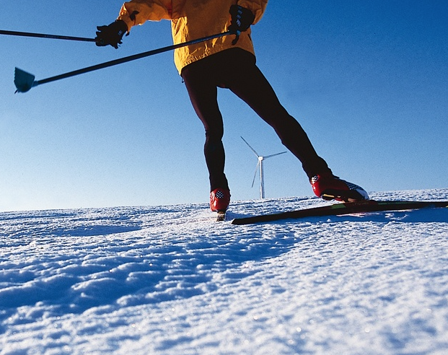
De la crête jurassienne avec le Chasseral et les éoliennes en pointe de mire au magnifique plateau Franc-Montagnard, le Jura est un régal pour tous les amateurs de ski de fond, qu’ils soient chevronnés ou non. A travers ses belles pistes qui serpentent entre les sapins et les fermes, les skis glissent dans cette traversée légère, puisqu’elle est proposée avec transport des bagages et hébergement. Les gourmets choisiront eux la version La Gourmande de la Trans’Jura.

http://www.transjura.ch/

OUVERTURE DE NOUVEAUX HOTELS.

Grisons / Laax: Résidence hôtelière Peaks Place
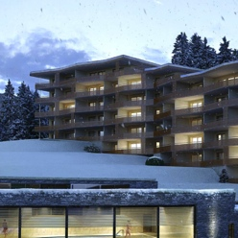
La nouvelle résidence hôtelière «Peaks Place» ouvrira ses portes en décembre 2015. Ce nouvel établissement s’adresse aux familles actives, qui séjournent à plusieurs générations ou avec leurs amis. Ce centre de vacances comprend 102 appartements. Les bâtiments séduisent par leur architecture contemporaine et leur emplacement privilégié près de la station inférieure. Les appartements sont disponibles à la vente et la location.

Informations en allemand: http://www.peaks-place.com

Vaud / St-Légier : ouverture du Modern Times Hotel
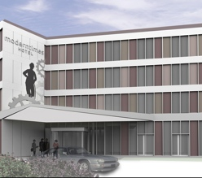
L’oeuvre de Charlie Chaplin est à l'honneur au Modern Times Hôtel****: Cet établissement contemporain est situé dans les hauts de Vevey. Il dispose de 138 chambres, d'un restaurant avec grill ouvert, d'un bar, d'un centre de conférence et d'un fitness. Ouverture prévue en février 2016.

En savoir plus: http://www.moderntimeshotel.ch/

Valais / Martigny: Boutique Hôtel Martigny
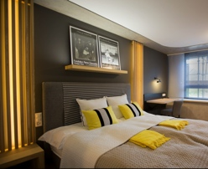
Ouvert depuis octobre 2015, cet hôtel est le fruit d’un partenariat avec la Fondation Gianadda de Martigny, une des plus célèbres fondations culturelles de Suisse. Les 44 chambres et six suites sont décorées d’affiches des expositions de la Fondation et portent le nom des artistes qui y ont été exposés.
En savoir plus: http://www.martigny-hotel.ch

Région de Bâle / Bâle: Hôtel Nomad****
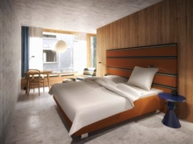
En plein centre de Bâle, le nouvel hôtel 4**** «Nomad» ouvrira en janvier 2016 ses 65 chambres et proposera une offre gastronomique innovante. Un nouveau point de rencontre urbain enrichira ainsi l’offre d’hébergement dans le centre de la ville rhénane.

Informations en anglais: http://www.nomad.ch/en/home/

NOUVEAUTES DES remontees mecaniques.
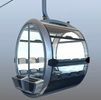
Grisons / Lenzerheide: nouvelle télécabine signée Porsche Design
En décembre 2015, la nouvelle station inférieure de Churwalden sera inaugurée, avec la nouvelle télécabine Churwalden – Heidbüel. Les cabines pour 8 personnes ont été conçues par Porsche Design. Cette télécabine remplacera l’ancien télésiège et permettra de se rendre plus rapidement (en cinq minutes à peine) et plus confortablement au domaine skiable d’Arosa Lenzerheide.

Informations en anglais: http://lenzerheide.com/en/winter

Grisons / Laax: télécabine pour 10 personnes La Siala signée Ferrari

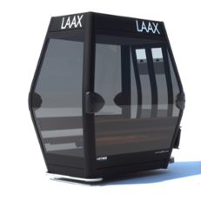
L’ancien télésiège pour 3 personnes La Siala va être remplacé pour la saison d’hiver 2015/2016 par une télécabine pour 10 passagers plus moderne. Entre Alp Sogn Marin et La Siala, celle-ci offrira aux touristes un confort maximum. Son design a été élaboré en collaboration avec Pininfarina (bureau de design de Ferrari).

Informations en anglais:
http://www.weissearena.ch/en/innovation/revolution-on-the-mountain/current-projects/

Lucerne – Lac des Quatre-Cantons / Engelberg: nouveau «Titlis Express»

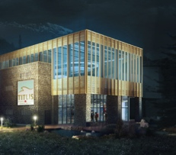
A partir du 12 décembre 2015, les touristes ne mettront plus que 15 minutes pour aller d’Engelberg au Stand. Le trajet s’étend sur 4'680 mètres et les 164 cabines franchissent un dénivelé de 1'425 mètres. Les œufs ont un accès de plain-pied qui rend l’entrée et la sortie bien plus confortables. Le nouveau Titlis Express permet aux sportifs d’accéder plus vite et sans grande attente directement au domaine skiable.
Informations en anglais:
http://www.titlis.ch/en/ski-resort/information

Valais / Riederalp: télécombi avec œufs pour 8 personnes et sièges pour 6 menant à Moosfluh
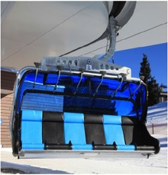
La société Aletsch Riederalp Bahnen SA propose aux clients à partir de la saison d’hiver 2015/2016 un nouveau télécombi doté d’œufs pour 8 personnes et de sièges pour 6, avec capot de protection, menant à Moosfluh. Une télécabine pour 8 est suivie par six télésièges pour 6. Ce nouveau moyen de transport a été construit le long du tracé de la télécabine de Moosfluh existante, avec une nouvelle station intermédiaire au Lac Bleu servant d’interface entre
Riederalp, Bettmeralp et Fiescheralp.

En savoir plus: http://www.aletscharena.ch

